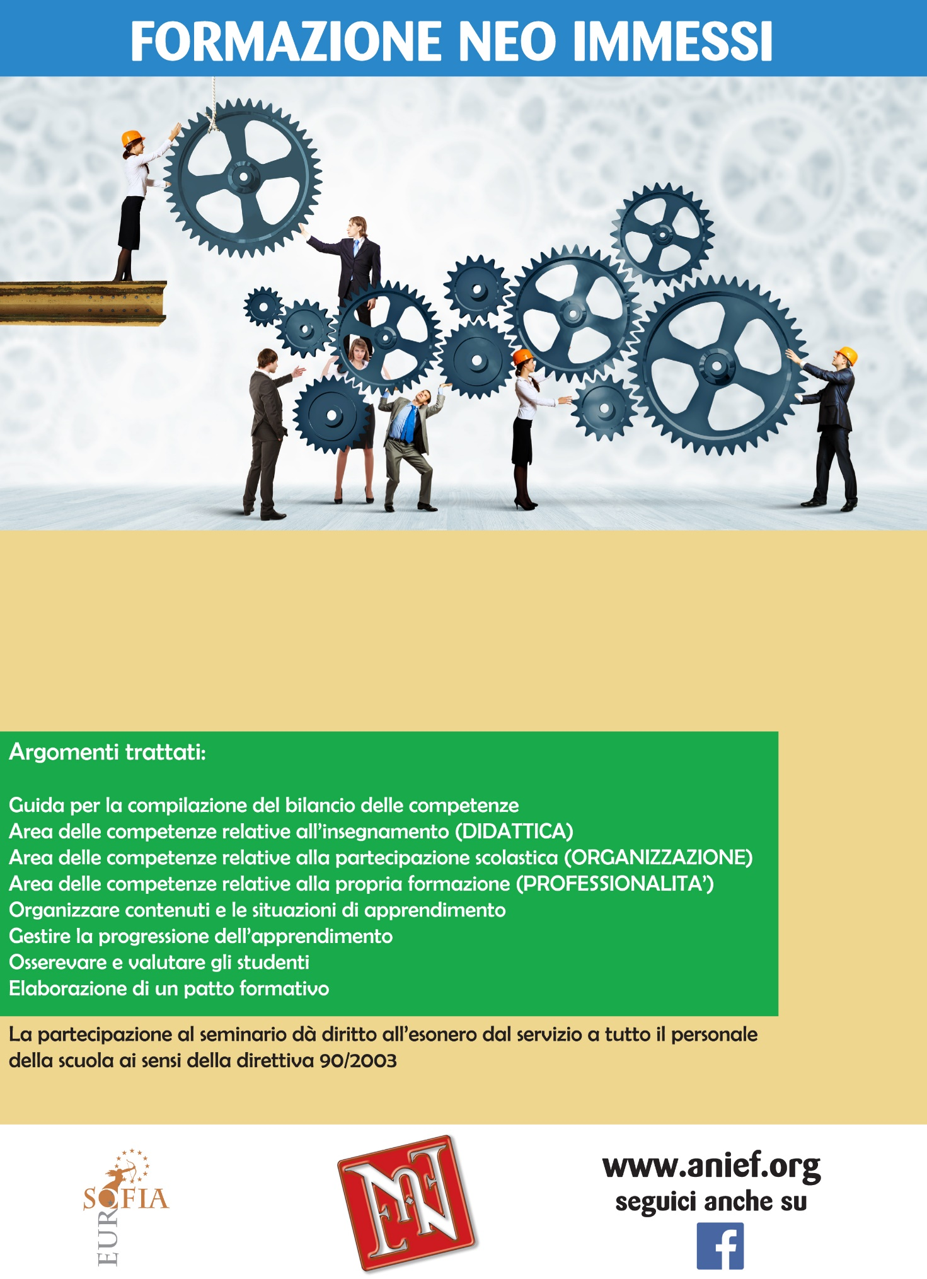

29 gennaio 2016 ore 15.30-18.30

ITC Leonardo da Vinci via S.Agata S. Maria Capua Vetere (CE)

Relatore Giuseppe Di Pascale